

“INVESTIGACIÓN SOBRE CONVERTIDORES A/D Y D/A”

INVESTIGACION DE PRINCIPIOS ELECTRICOS

**INGENIERIA EN SISTEMAS COMPUTACIONALES**

PRESENTA:

**EDGAR CORTÉS RESÉNDIZ**

**PAYAN GUERRERO FRANCISCO ARMANDO**

JIQUILPAN, MICHOACÁN, DICIEMBRE DE 2024

Contenido

**Introducción** 2

**Cuadro comparativo señales analógicas y digitales** 3

**¿Por qué se necesitan los convertidores?** 6

**TIPOS, CARACTERISTICAS Y APLICACIONES DE CONVERTIDORES A/D Y D/A** 8

Convertidores A/D (Analógico-Digital) 8

Tipos de convertidores A/D 8

Convertidores D/A (Digital-Analógico) 11

Tipos de Convertidores D/A 11

**Aplicaciones más Comunes:** 13

**Conclusión** 14

**Referencias** 15

# **Introducción**

En la actualidad, tenemos la interacción entre el mundo físico y los sistemas digitales los cuales se convirtieron en una unión fundamental para todos los dispositivos, que a través de una interacción que se logra con la invención de los convertidores Analógico-Digital (A/D) y Digital-Analógico (D/A), los cuales se han convertido en dispositivos esenciales para la conversión de datos y señales para un uso en específico, los cuales transforma datos discretos a datos mas procesables por los sistemas.

Conforme a los convertidores A/D estos toman señales analógicas y las traducen a un formato digital en donde pueden ser comprendidos y después pueden ser manipulados por computadoras y microcontroladores. Que, por otro lado, los convertidores D/A llegan a realizar un proceso inverso, transformando datos digitales en señales análogas que se utilizan para poder generar sonido, controlar motores o llegar a visualizar información en pantallas.

Estos dos tipos llegan a jugar un papel fundamental en una amplia gama de aplicaciones, en donde podemos contemplar sistemas de audio y video, que además se garantizan una calidad de alta fidelidad, hasta se pueden llevar a entornos industriales, en donde se proporciona una precisión y eficiencia en la automatización del proceso.

Este documento presenta un análisis detallado de los tipos de convertidores A/D y D/A, su funcionamiento, características, ventajas, desventajas y aplicaciones. También se incluye un cuadro comparativo para ilustrar las diferencias entre señales analógicas y digitales, destacando la importancia de estos dispositivos como puente entre ambos mundos.

# **Cuadro comparativo señales analógicas y digitales**

|  |  |  |
| --- | --- | --- |
| Aspecto | Señal Analógica | Señal Digital |
| Definición | Representación continua de datos, donde las variables cambian suavemente en el tiempo y la amplitud puede tomar cualquier valor dentro de un rango. | Representación discreta de datos mediante valores binarios (0 y 1), con cambios abruptos y niveles predefinidos. |
| Forma de Onda | Continua, como una onda sinusoidal o compleja. | Discreta, representada como pulsos cuadrados que alternan entre niveles altos y bajos (on/off). |
| Precisión | Alta, ya que puede representar variaciones infinitesimales en las magnitudes físicas. | Limitada por la resolución del sistema, determinada por la cantidad de bits utilizados en la cuantización. |
| Ruido y Distorsión | Muy susceptible al ruido e interferencias, lo que afecta directamente la calidad de la señal. | Menos susceptible al ruido, ya que los niveles discretos permiten corrección de errores y recuperación más sencilla. |
| Rango de Valores | Infinitos valores posibles dentro de un rango determinado. | Finitos valores predefinidos, generalmente dos estados básicos: 0 y 1, pero pueden ampliarse con mayor cantidad de bits. |
| Almacenamiento | Difícil de almacenar debido a su naturaleza continua. Requiere sistemas especializados para preservar su calidad. | Fácil de almacenar en medios digitales como discos duros o memoria flash sin pérdida de calidad con el tiempo. |
| Transmisión | Requiere un mayor ancho de banda para transmitir datos sin pérdidas y es propensa a la degradación por interferencias. | Requiere menos ancho de banda y es más eficiente al transmitir datos en formato comprimido o codificado. |
| Durabilidad | Se degrada con el tiempo y con el uso continuo (por ejemplo, en cintas de audio o video). | No se degrada con el tiempo; las copias digitales son idénticas al original. |
| Costo de Procesamiento | Generalmente más económico, ya que no requiere procesos complejos de digitalización. | Más costoso debido a la necesidad de convertidores, sistemas de cuantización y mayor capacidad de almacenamiento. |
| Flexibilidad | Menos flexible; su procesamiento y manipulación requieren equipos analógicos específicos. | Muy flexible; los datos pueden manipularse, comprimirse y procesarse mediante algoritmos avanzados en software y hardware. |
| Compatibilidad | Compatible con sistemas antiguos, como radios FM y televisores analógicos. | Compatible con tecnologías modernas, como dispositivos IoT, computadoras y sistemas de telecomunicaciones digitales. |
| Aplicaciones Comunes | Medición de fenómenos físicos continuos como temperatura, sonido, luz. | Procesamiento de datos en computadoras, telecomunicaciones, almacenamiento multimedia (audio y video). |
| Conversión | Requiere convertidores especializados (A/D) para ser procesada por dispositivos digitales, perdiendo algo de precisión en el proceso. | Puede convertirse fácilmente a una señal analógica mediante convertidores D/A, conservando buena calidad en la mayoría de los casos. |
| Ejemplos de Uso | Audio en vinilos, radio AM/FM, televisores analógicos, termómetros de mercurio. | Audio en CDs, MP3, transmisión por internet, cámaras digitales, telecomunicaciones móviles. |
| Velocidad de Transmisión | Más lenta, ya que las señales continuas necesitan más tiempo y espacio para transmisión. | Más rápida, ya que las señales digitales son compactas y fácilmente manipulables para transmisión eficiente. |
| Tecnología Asociada | Equipos analógicos como amplificadores de tubo, sensores de aguja, sistemas de grabación magnética. | Microprocesadores, sistemas digitales como microcontroladores, redes de computadoras y sistemas de almacenamiento digital. |

# **¿Por qué se necesitan los convertidores?**

Los convertidores A/D y D/A son de los dispositivos más esenciales en la integración de lo que es el mundo analógico y digital. Unas de sus aspectos mas importantes es la interacción entre el mundo físico y los sistemas digitales, estas pueden representarse como señales del entorno como podrían ser algunos fenómenos naturales, el sonido, la temperatura, la presión y la luz, en donde se representan como señales analógicas, además de que también tiene un procesamiento digital en donde los dispositivos electrónicos modernos trabajan solamente con datos digitales, en donde podemos observar que los convertidores A/D convierten señales analógicas a datos digitales, mientras que los convertidores D/A llegan a transformar estos datos digitales a señales analógicas.

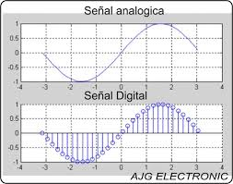

Otra particularidad de estos es que pueden capturar datos para posterior conversión a datos o también pueden analizar los datos, para esto podemos analizar que muchos sensores son capaces de generar señales análogas en donde los microcontroladores interpretan estas señales en donde estas señales deben de ser convertidas por un convertidor A/D. Además de que podemos analizar que existe una mejora en el almacenamiento y la transmisión de la información, que podemos denotar que existe una mejora en las ventajas del formato digital en donde podemos ver que los datos son más fáciles de almacenar, transmitir y reproducir sin que haya una degradación en la calidad de los datos, además de que hacen una excelente conversión en las señales analógicas a digitales en donde se reducen las interferencias y nos permite hacer copias exactas.

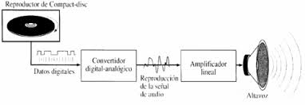

Tenemos otra ventaja de usarlos es que se pueden usar estas dos en conjunto esto ayudando a que sean mas eficientes en su transmisión y recepción, uno de los ejemplos más claros es en las redes eléctricas modernos, en donde se usan sensores analógicos para poder monitorear la carga, pero sus datos son procesados digitalmente para su control y análisis, otro ejemplo también son en las telecomunicaciones en done su medio de transmisión son de manera análoga y en su recepción son convertidos a digital para un mejor uso. También existe una optimización de los recursos en las aplicaciones industriales, en donde se ven el control de precisión en donde los convertidores A/D le permiten poder monitorear las señales analógicas con un grado de alta precisión, como podrían ser sistemas de control automático de motores, en donde cada dato es crítico para el rendimiento, además de que también muestran una gran eficiencia energética en donde estos convertidores le permiten un control más preciso.

Estos convertidores también desempeñan una tarea crucial en la experiencia de los usuarios en algunos productos de consumo, que en especial se enfocan en dispositivos electrónicos modernos, los cuales son responsables de mantener una calidad de audio y de video en las cámaras digitales, televisores, teléfonos inteligentes y sistemas de sonido. Para explicar de mejor manera esto podemos analizar que dentro de las cámaras digitales, estas llegan a transformar la luz capturada por el sensor en imágenes digitales procesables, mientras que podemos analizar que los sistemas de audio llegan a convertir las señales digitales en sonidos analógicos que pueden ser reproducidos por los altavoces o auriculares.

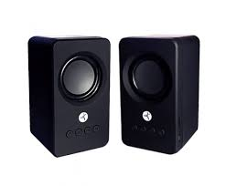

Al analizar la seguridad y el control de sistemas críticos, los convertidores son una fase crucial para el monitoreo de infraestructura como en las áreas de la aviación, la industria automotriz y la generación de la energía. Estas también ayudan a poder traducir las señales físicas en datos digitales y precisos, que previenen de fallos catastróficos, que, asimismo, son indispensables en algunos sistemas de monitoreo ambiental o sísmico, en donde se analizan los datos en tiempo real para poder emitir alertas tempranas y poder llegar a mitigar los riesgos.

En las IoT estos tipos de convertidores son fundamentales para la funcionalidad de algunos sensores inteligentes en donde se recopilan datos analógicos del entrono y llegan a transformar en información digital, que pueden llegar a ser enviadas a la nube o ser procesadas localmente. Gracias a ellos muchos dispositivos IoT pueden llegar a interactuar entre ellos y con las plataformas digitales, lo que ayuda a mejorar sustancialmente la automatización de los hogares y las ciudades inteligentes.

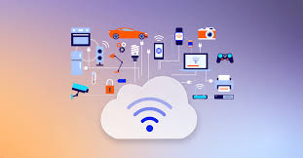

# **TIPOS, CARACTERISTICAS Y APLICACIONES DE CONVERTIDORES A/D Y D/A**

## Convertidores A/D (Analógico-Digital)

Un convertidor A/D su particularidad es que toma una señal analógica, que es de manera continua, y la llega a convertir en una señal digital que puede llegar a ser procesadas por sistemas electrónicos modernos, este mismo proceso implica dos pasos fundamentales en donde son el paso de muestreo y cuantización, el de muestreo implica tomar muestras de las señales analógicas a intervalos regulares y el proceso de cuantización este proceso llega convertir las muestras que salieron en el proceso anterior y los convierte en valores numéricos discretos que llegan a representar la señal original que tiene un cierto nivel de precisión, que es determinada por la resolución del convertidor.

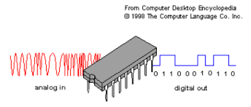

### Tipos de convertidores A/D

Existen diferentes tipos de convertidores, con diferentes funcionalidades de cada uno, algunos de ellos son los siguientes:

1. **Flash (Paralelo):**

En el convertidor Flash, como también es conocido como por convertidor paralelo, el cual su gran particularidad es que el más rápido de todos los convertidores A/D, y su función es basada en el uso de múltiples comparadores en el cual se dividen la señal analógica en los niveles discretos que es de forma simultánea. Debido a su rapidez extrema eso lo convierte en un convertidor ideal para tareas donde la rapidez es realmente crucial, como podrían ser en los osciloscopios digitales, en los sistemas de video de alta frecuencia, en los radares y en las telecomunicaciones. Pero, esta tecnología presenta una gran desventaja el cual es su elevado costo y su alto consumo de energía, esto lo convierte en algo difícil de usar, pero es eficiente en todo sentido.

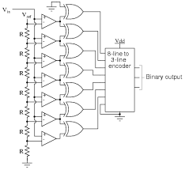

1. **Aproximación Sucesiva (SAR):**

Este tipo de convertidor de aproximaciones sucesivas son una buena opción si se llega a buscar un equilibrio entre velocidad, precisión y costo, este convertidor llega comparar la señal analógica de entrada con un valor de referencia en pasos sucesivos, en donde se ajusta el resultado para poder que en cada iteración se puedan obtener una conversión precisa. Es muy ideal para las aplicaciones que llegan a requerir una combinación en la eficiencia y fiabilidad, como en los sensores industriales, los sistemas embebidos y equipos médicos portátiles.

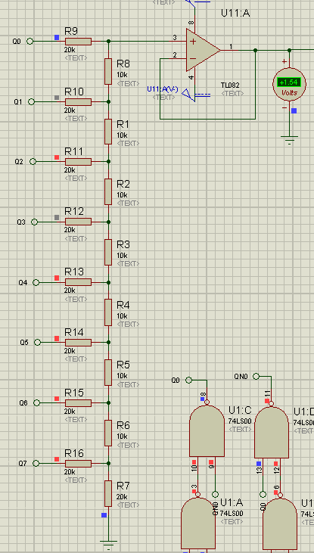

1. **Sigma-Delta:**

Este tipo de convertidor se destaca por su gran resolución, la cual es lograda por mediante de un muestreo excesivo de las señales analógicas. Lo que hace este convertidor es integrar los resultados obtenidos durante el muestreo y los promedia para poder generar datos digitales de una manera precisa, lo que lo hace en una opción ideal para señales pequeñas o aplicaciones que llegan a demandar alta fidelidad, como podrían ser sistemas de audio profesional, instrumentos médicos y el análisis de señales débiles. Aunque su conversión lenta le limita a que solo sean señales de baja frecuencia, ya que no es adecuado para aplicaciones donde la velocidad es un factor crucial.

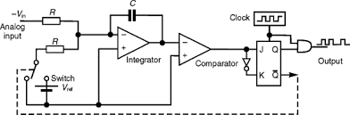

1. **Doble Rampa:**

En el convertidor de doble rampa es muy conocido por su gran simplicidad y su alta precisión en condiciones donde existe un bajo ruido, y su funcionamiento radica en que carga un condensador durante un tiempo fijo con la señal analógica y llega a medir posteriormente el tiempo en que se tarada en descargar. Esto lo hace especialmente adecuado para aplicaciones que no requieran de una alta velocidad, como en multímetros digitales, sistemas de laboratorio y automatización. Aunque es una opción muy económica y estable, su conversión es muy lenta lo que lo convierte muy ineficiente para señales rápidas o de alta frecuencia.

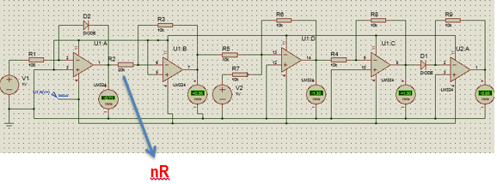

## Convertidores D/A (Digital-Analógico)

Un convertidor D/A es un tipo de dispositivo en cual se toman datos digitales y los transforma en señales analógicas continuas. Este proceso llega a ser crucial ya que los sistemas digitales pueden llegar a interactuar con el mundo físico, lo que puede generar salidas perceptibles como sonidos, imágenes o señales eléctricas, que son utilizadas en diversos equipos y sistemas.

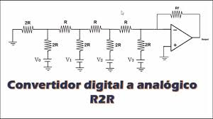

### Tipos de Convertidores D/A

1. **Escalera R/2R**

Estos tipos de convertidores es uno de los mas usados gracias a su simplicidad y eficiencia. En lo que este diseño llega a emplear una red de resistencias organizadas en una estructura organizada escalonada, en donde llegan a utilizar únicamente dos valores de resistencias: R y 2R. En cada bit del código binario llega una entrada activa con un interruptor que conecta la resistencia correspondiente a una fuente de referencia de voltaje o a tierra, que dependiendo de cada valor el bit (1 o 0). La señal analógica de salida genera como la suma de las contribuciones de cada bit. Que gracias a su diseño simple y fácil de implementar es muy usado en la industria, ya que solo llega a usar dos valores de resistencias lo que ayuda a reducir esa complejidad, aunque su precisión es limitada debido a las tolerancias de las resistencias que se utilicen, lo que puede llegar a generar errores. Una de sus aplicaciones es que puede llegar a ser usado en sistemas de audio en donde transforman los datos digitales en señales de audio de alta calidad.

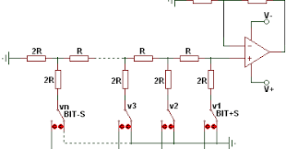

1. **Ponderación Binaria**

Este tipo de convertidor utiliza una red de resistencias escalonadas, en donde cada resistencia tiene un peso proporcional a la potencia de dos correspondiente al bit en el código binario. En donde el bit más significativo (MSB) tiene una mayor influencia en su salida analógica, mientras que en el bit menos significativo (LSB) tiene la menor. Además, que en los bits de entrada se llegan a procesar simultáneamente para convertirlos en una señal analógica sumatoria que llega a corresponder en valores numéricos en el código binario de entrada. Además de que una de sus ventajas mas significativas es que llega a ofrecer una alta velocidad debido a que sus bits se procesan en paralelo, lo que a su vez lo convierte en algo muy preciso en el momento de su conversión. Por otra parte, es que estos tienen una desventaja en cuanto a su costo, ya que requiere de resistencias de alta precisión y con tolerancias estrictas, además de que su diseño es muy complejo y sus pequeñas variaciones en las resistencias lo convierten algo difícil de poder aplicar. Estos pueden llegar a ser usados en sistemas de audio y video, controladores digitales y aplicaciones de alta velocidad.

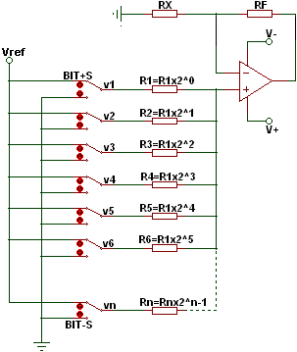

# **Aplicaciones más Comunes:**

* **Audio y Video Digital:** Los convertidores A/D capturan señales como voz o video en formatos digitales, mientras que los D/A los convierten en sonidos e imágenes.
* **Sensores:** Transforman señales analógicas de temperatura, presión o luz en datos digitales procesables.
* **Automatización y Control Industrial:** Monitorean y controlan procesos mediante sensores y actuadores.
* **Telecomunicaciones:** Facilitan la transmisión de datos en sistemas como Wi-Fi y redes móviles.
* **Medicina:** Equipos como electrocardiogramas dependen de convertidores para procesar y mostrar señales fisiológicas.
* **Laboratorios:** Se usan para mediciones precisas y generación de señales de prueba en sistemas de investigación.

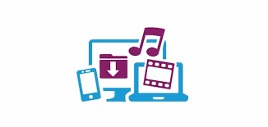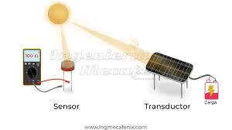

# **Conclusión**

Los convertidores Analógico-Digital (A/D) y Digital-Analógico (D/A) son tecnologías esenciales en el desarrollo y funcionamiento de los sistemas modernos. Actúan como un puente indispensable entre el mundo físico, representado por señales analógicas continuas, y el mundo digital, basado en datos discretos. Su capacidad para transformar y procesar señales garantiza que dispositivos electrónicos como sensores, computadoras, sistemas de audio y video, y equipos industriales puedan interactuar de manera efectiva y precisa.

A lo largo de este análisis, se ha destacado la diversidad de convertidores existentes, cada uno diseñado para satisfacer necesidades específicas en términos de velocidad, precisión, costo y complejidad. Los convertidores Flash y de Aproximaciones Sucesivas son ideales para aplicaciones donde la velocidad y la eficiencia son prioritarias, mientras que los convertidores Sigma-Delta y de Doble Rampa se enfocan en alta resolución y estabilidad. De igual manera, los convertidores D/A, como el de Escalera R/2R y el de Ponderación Binaria, permiten una salida analógica precisa y eficiente, siendo cruciales en sistemas de audio, video y control industrial.

La relevancia de estos dispositivos trasciende su papel técnico, ya que son fundamentales para el avance de tecnologías emergentes como el Internet de las Cosas (IoT), la inteligencia artificial y la automatización industrial. Su implementación en sectores como la medicina, las telecomunicaciones y la investigación científica demuestra su versatilidad y capacidad para resolver problemas complejos en diversos entornos.

En resumen, los convertidores A/D y D/A son una base tecnológica sólida que impulsa la innovación y permite que las tecnologías digitales interactúen de manera efectiva con el mundo físico, abriendo camino a soluciones cada vez más avanzadas y precisas. Su comprensión y correcta aplicación son claves para el diseño y desarrollo de sistemas electrónicos modernos.

# **Referencias**

Boylestad, R. L., Nashelsky, L., & Yalamanchili, S. (2005). *Value pack: Electronic devices and circuit theory (int ed) with VHDL:A starter’s guide*. Pearson Education.

Convertidores De Corriente: Tipos Y Usos. (2023, febrero 2). *Electropreguntas*. <https://electropreguntas.com/convertidores-de-corriente-tipos-y-usos/>

de la actividad humana quede al margen de aplicaciones con fines de facilitar tareas muy diversas., H. Q. P. N. C. (s/f). *CONVERTIDORES ANALOGICO/DIGITAL Y DIGITAL/ANALOGICO*. Unam.mx. Recuperado el 12 de diciembre de 2024, de <https://dctrl.fi-b.unam.mx/mei/practicas/prac10_ADCDAC.pdf>

Recabarren, P. G. (2021). *Introduccion a la Electronica Digital: Teoria, Circuitos y Ejercicios de aplicacion*. Independently Published.

Tocci, R. J. (2001). *Digital Systems: Principles and Applications* (5a ed.). Longman Higher Education.

Ignacio, J. (s/f). *Conversores Análogo-Digital y Digital-Análogo: Conceptos Básicos*. Umich.mx. Recuperado el 12 de diciembre de 2024, de <https://lc.fie.umich.mx/~azm/ad03.pdf>

Diferencia entre señales analógicas y digitales. (2022, abril 4). *🎓 UNIGAL.MX 🎓*. <https://unigal.mx/diferencia-entre-senales-analogicas-y-digitales-2/>

Contrapunto, J. C. (2022, diciembre 11). Diferencias entre señal analógica y señal digital. *Diferencias y similitudes*. <https://diferenciador.net/senal-analogica-senal-digital/>